Chủ đề: Giải bài tập tiếng Việt 2 Kết nối tri thức - Bài 30 (tập 1): Thương ông

Giải bài tập Tiếng Việt 2 tập 1 bài 30 Kết nối tri thức
Đọc tài liệu tổng hợp hướng dẫn đọc bài: Thương ông, viết, luyện tập và đọc mở rộng thật chi tiết phía dưới, mời phụ huynh cùng các em học sinh tham khảo để hiểu bài và chuẩn bị bài tốt nhất nhé.

I. Đọc: Thương ông

* Khởi động:
Câu hỏi.
Kể những việc em làm khiến người thân vui.
Trả lời câu hỏi trang 126 sgk Tiếng Việt lớp 2 tập 1 Kết nối tri thức
Giúp mẹ quét nhà, trông em.
Đấm lưng giúp ông, xoa bóp đầu gối cho bà đỡ đau. ….

* Trả lời câu hỏi:
Câu 1.
Ông của Việt bị làm sao?
Trả lời câu 1 trang 127 sgk Tiếng Việt lớp 2 tập 1 Kết nối tri thức
Ông của Việt bị đau chân, bước lên thềm nhà rất khó khăn.
Câu 2.
Khi thấy ông đau, Việt đã làm gì để để giúp ông?
a. Việt lại gần động viên ông.
b. Việt để ông vịn vào vai mình rồi để ông đứng lên.
c. Việt âu yếm nắm lấy tay ông.
Trả lời câu 2 trang 127 sgk Tiếng Việt lớp 2 tập 1 Kết nối tri thức
Đáp án b. Việt để ông vịn vào vai mình rồi để ông đứng lên.
Câu 3.
Theo ông, vì sao Việt tuy bé mà khỏe?
Trả lời câu 3 trang 127 sgk Tiếng Việt lớp 2 tập 1 Kết nối tri thức
Vì Việt thương ông.

* Luyện tập theo văn bản đọc:
Câu 1.
Từ ngữ nào dưới đây thể hiện dáng vẻ của Việt:
Trả lời câu 1 luyện đọc trang 127 sgk Tiếng Việt lớp 2 tập 1 Kết nối tri thức
Những từ thể hiện dáng vẻ của Việt là: Lon ton, âu yếm, nhanh nhảu.
Câu 2.
Đọc những câu thể hiện lời khen của ông dành cho Việt.
Trả lời câu 2 luyện đọc trang 127 sgk Tiếng Việt lớp 2 tập 1 Kết nối tri thức
Hoan hô thằng bé
Bé thế mà khỏe
Vì nó thương ông.

II. Viết - Giải bài tập Tiếng Việt 2 tập 1 Bài 30 Kết nối tri thức
Câu 1.
Nghe – viết : Thương ông (2 khổ thơ đầu)
Trả lời câu 1 viết trang 127 sgk Tiếng Việt lớp 2 tập 1 Kết nối tri thức
Thương ông
Ông bị đau chân
Nó sưng nó tấy,
Đi phải chống gậy
Khập khiễng, khập khà
Bước lên thềm nhà
Nhấc chân quá khó.
Thấy ông nhăn nhó,
Việt chơi ngoài sân
Lon ton lại gần,
Âu yếm, nhanh nhảu:
- Ông vịn vai cháu
Cháu đỡ ông lên.
Chú ý:
- Quan sát các dấu câu trong đoạn thơ.
- Viết hoa chữ cái đầu tên bài, viết hoa chữ đầu dòng thơ.
- Viết những tiếng khó hoặc tiếng dễ viết sai: khập khiễng, khập khà, nhấc chân, âu yếm.
Câu 2.
Chọn a hoặc b
a. Chọn ch hoặc tr thay cho ô vuông
Lần đầu tiên học ...ữ
Bé tung tăng khắp nhà:
- ...ữ gì như quả ...ứng gà?
...ống ...oai nhanh nhảu đáp là: "O...o!"
(Theo Trương Xương)
b. Chọn ac hoặc at thay vào ô vuông.
múa h... quét r... rửa b... cô b... ca nh... ph... quà
Trả lời câu 2 viết trang 127 sgk Tiếng Việt lớp 2 tập 1 Kết nối tri thức
a. Lần đầu tiên học chữ
Bé tung tăng khắp nhà:
- Chữ gì như quả trứng gà?
Trống choai nhanh nhảu đáp là “O…o!”
b. múa hát, quét rác, rửa bát, cô bác, ca nhạc, phát quà.

III. Luyện tập - Giải bài tập Tiếng Việt 2 tập 1 Bài 30 Kết nối tri thức

* Luyện từ và câu:
Câu 1.
Dựa vào tranh, tìm từ ngữ
a. Chỉ sự vật
b. Chỉ hoạt động
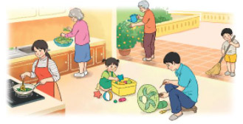
Trả lời câu 1 luyện từ trang 128 sgk Tiếng Việt lớp 2 tập 1 Kết nối tri thức
a. Chỉ sự vật: bếp, nhà, sân, vườn, quạt, chổi, chảo,…
b. Chỉ hoạt động: tưới cây, nhặt rau, sửa quạt, nấu ăn, quét sân, chơi đồ chơi.
Câu 2.
Tìm 3 từ ngữ chỉ hoạt động trong đoạn thơ dưới đây:
Mẹ may chiếc áo mới
Lại thêu một bông hoa
Anh cu Phương rất khoái
Khen: Mẹ giỏi hơn ba!
Khi ô tô hỏng máy
Mẹ chẳng sửa được cho
Ba nối dây cột lại
Xe liền chạy ro ro
(Đặng Hấn)
Trả lời câu 2 luyện từ trang 128 sgk Tiếng Việt lớp 2 tập 1 Kết nối tri thức
Những từ ngữ chỉ hoạt động trong đoạn thơ
May/ may áo mới,
Thêu/thêu bông hoa,
Khen,
Sửa,
Nối dây cót,
Chạy.
Câu 3.
Quan sát tranh và trả lời câu hỏi:
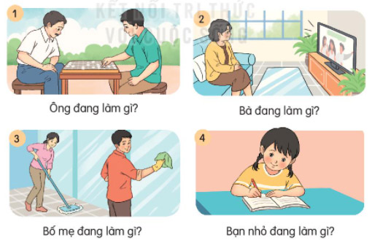
Trả lời câu 3 luyện từ trang 128 sgk Tiếng Việt lớp 2 tập 1 Kết nối tri thức
Tranh 1: Ông đang đánh cờ.
Tranh 2: Bà đang xem ti vi.
Tranh 3: bố đang lau tường nhà, mẹ đang lau nền nhà.
Tranh 4: Bạn nhỏ đang học bài.

* Luyện viết đoạn:
Câu 1.
Quan sát tranh, nêu việc các bạn nhỏ đã làm cùng người thân.
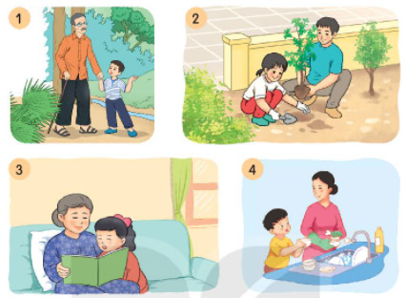
Trả lời câu 1 luyện viết trang 129 sgk Tiếng Việt lớp 2 tập 1 Kết nối tri thức
Tranh 1: Bạn nhỏ cùng ông đi dạo.
Tranh 2: Bạn nhỏ cùng bố trồng cây.
Tranh 3: Bạn nhỏ và bà đọc sách.
Tranh 4: Bạn nhỏ cùng mẹ rửa bát.
Câu 2.
Viết 3-5 câu kể về một công việc em đã làm cùng người thân.
Gợi ý:
- Em đã cùng người thân làm việc gì? Khi nào?
- Em đã cùng người thân làm việc đó như thế nào?
- Em cảm thấy thế nào khi làm việc cùng người thân?
Trả lời câu 2 luyện viết trang 129 sgk Tiếng Việt lớp 2 tập 1 Kết nối tri thức
Hằng ngày, em cùng chị gái rửa bát. Chị rửa bát còn em sẽ xếp bát lên giá để cho ráo nước. Hai chị em vừa làm vừa hát rất vui.

IV. Đọc mở rộng - Giải bài tập Tiếng Việt 2 tập 1 Bài 30 Kết nối tri thức
Câu 1.
Tìm đọc một bài thơ, câu chuyện về tình cảm của ông bà và cháu.
Trả lời câu 1 đọc mở rộng trang 129 sgk Tiếng Việt lớp 2 tập 1 Kết nối tri thức
Cây Xoài của ông em
Ông em trồng cây xoài cát này trước sân khi em còn đi lẫm chẫm. Cuối đông, hoa nở trắng cành. Đầu hè, quả sai lúc lỉu. Trông từng chùm quả to, đu đưa theo gió, em càng nhớ ông. Mùa xoài nào, mẹ em cũng chọn những quả chín vàng và to nhất bày lên bàn thờ ông.
Xoài thanh ca, xoài tượng... đều ngon. Nhưng em thích xoài cát nhất. Mùi xoài thơm dịu dàng, vị ngọt đậm đà, màu sắc đẹp, quả lại to.
Ăn quả xoài cát chín trảy từ cây của ông em trồng, kèm với xôi nếp hương, thì đối với em không thứ quà gì ngon bằng.
Theo ĐOÀN GIỎI
Câu 2.
Chia sẻ với các bạn cảm xúc về một khổ thơ em thích, hoặc một sự việc trong câu chuyện mà em thấy thú vị.
Trả lời câu 2 đọc mở rộng trang 129 sgk Tiếng Việt lớp 2 tập 1 Kết nối tri thức
Em thích nhất là bài thơ ‘Thỏ thẻ” của tác giả Hoàng Tá.
Bài thơ kể câu chuyện cháu muốn giúp ông đun nước để tiếp khách. Nhưng cháu còn nhỏ chưa thể làm hết mọi việc. Vì vậy cháu làm gì ông cũng giúp. Rồi ông cười bảo cháu, ông giúp cháu ở dưới bếp thế này thì ai là người tiếp khách?
Thỏ thẻ
Hôm nào ông có khách
Để cháu đun nước cho
Nhưng cái siêu nó to
Cháu nhờ ông xách nhé !
Cháu ra sân rút rạ
Ông phải ôm vào cơ
Ngọn lửa nó bùng to
Cháu nhờ ông dập bớt
Khói nó chui ra bếp
Ông thổi hết khói đi
Ông cười xòa :"Thế thì
Lấy ai ngồi tiếp khách ?"
HOÀNG TÁ
-/-
Trên đây là nội dung giải bài tập Tiếng Việt 2 tập 1 bài 30 Kết nối tri thức: Thương ông trang 126-129 SGK, chúc các em học tốt Tiếng Việt 2 tập 1 Kết nối tri thức thật dễ dàng.

